PODKŁADKA POD KSIĄŻKI Z TEKTURY

Czas wolny warto poświęcić na zrobienie prostej i wygodnej podkładki pod książki.
Teraz, gdy korzystacie jednocześnie z komputera, podręcznika i zeszytu, taka podkładka może być bardzo wygodna.

Do przygotowania podkładki potrzebujecie tylko tektury. Tektura powinna być na tyle twarda, aby utrzymać ciężar książki. Zapewne znajdziecie w domu jakieś stare, tekturowe pudło.
Wykonanie jest bardzo proste.
Patrz zdjęcie!

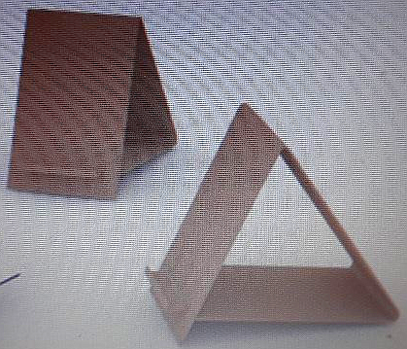

Jeszcze mniej pracy zajmie wam przygotowanie takiej podkładki jeżeli znajdziecie niewielkie, ale mocne opakowanie z drobnego sprzętu np. kuchennego.
My wykorzystałyśmy pudełko po czajniczku do herbaty.

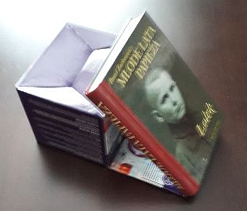

Teraz czas na dekorację!
Podkładkę warto okleić, pomalować lub zastosować technikę decoupage.

Miłego i wygodnego czytania książek!

